Ziya

Hacizade

Kapital

bank

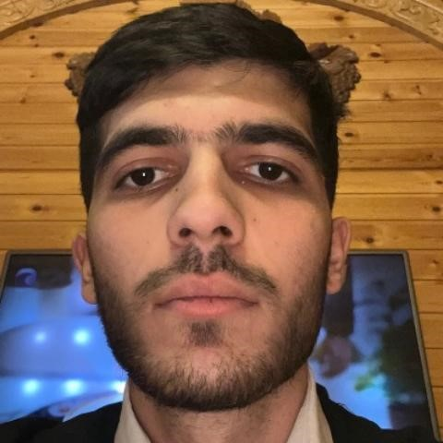

Kişisel

bilgiler



Ziya

Hacizade



hacizadeziya7

@

gmail

.

com



+

994559560775



Baki

seheri

xezer

rayonu

buzovna

qesebesi

010

Baki



31

Temmuz

2004



Erkek



Bekar

Beceriler

Maliyye

ve

Iqtisadi

bilikler

Diller

Ingilis

dili

Rus

dili

Hobi

ve

ilgi

alanları

Football

Musiqi

Eğitimler

ADNSU

Eyl

2021

-

devam

ediyor

Bakalavr

tehsil

pillesi

,

Buzovna

ADNSU

-

da

Iqtisadiyyat

sahesi

uzre

ingilis

dilinde

tehsil

aliram

.

İş

deneyimi

Administrator

komekcisi

Haz

2022

-

devam

ediyor

Rahib

restoran

,

Buzovna

qesebesi

Musterilerle

elaqe